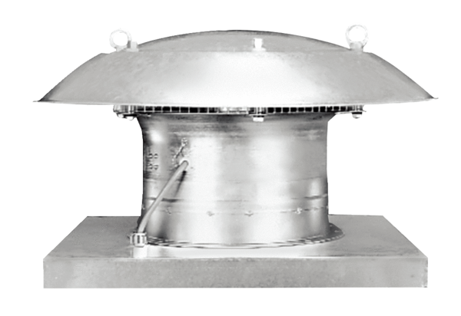Axiál tetőventilátor EZD 25/2 BCsomagolási egység: 1 darabVálaszték: C
Termékszám: 0087.0202Gyártó: MAICO

